Пояснительная записка

* *requirements.txt* в основной директории
* *Стартовое окно* появляется при запуске игры

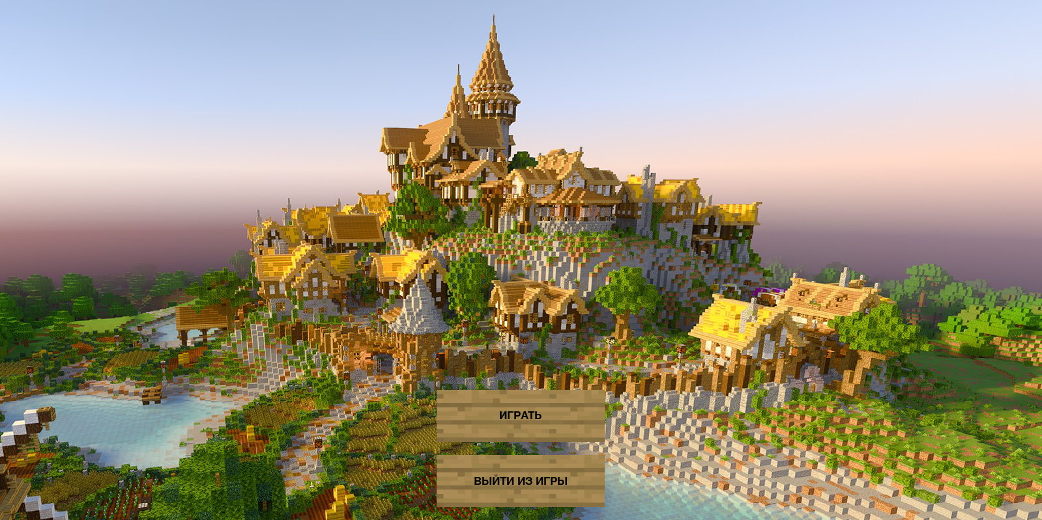

* *Финальное окно* появляется при поражении или при победе игрока

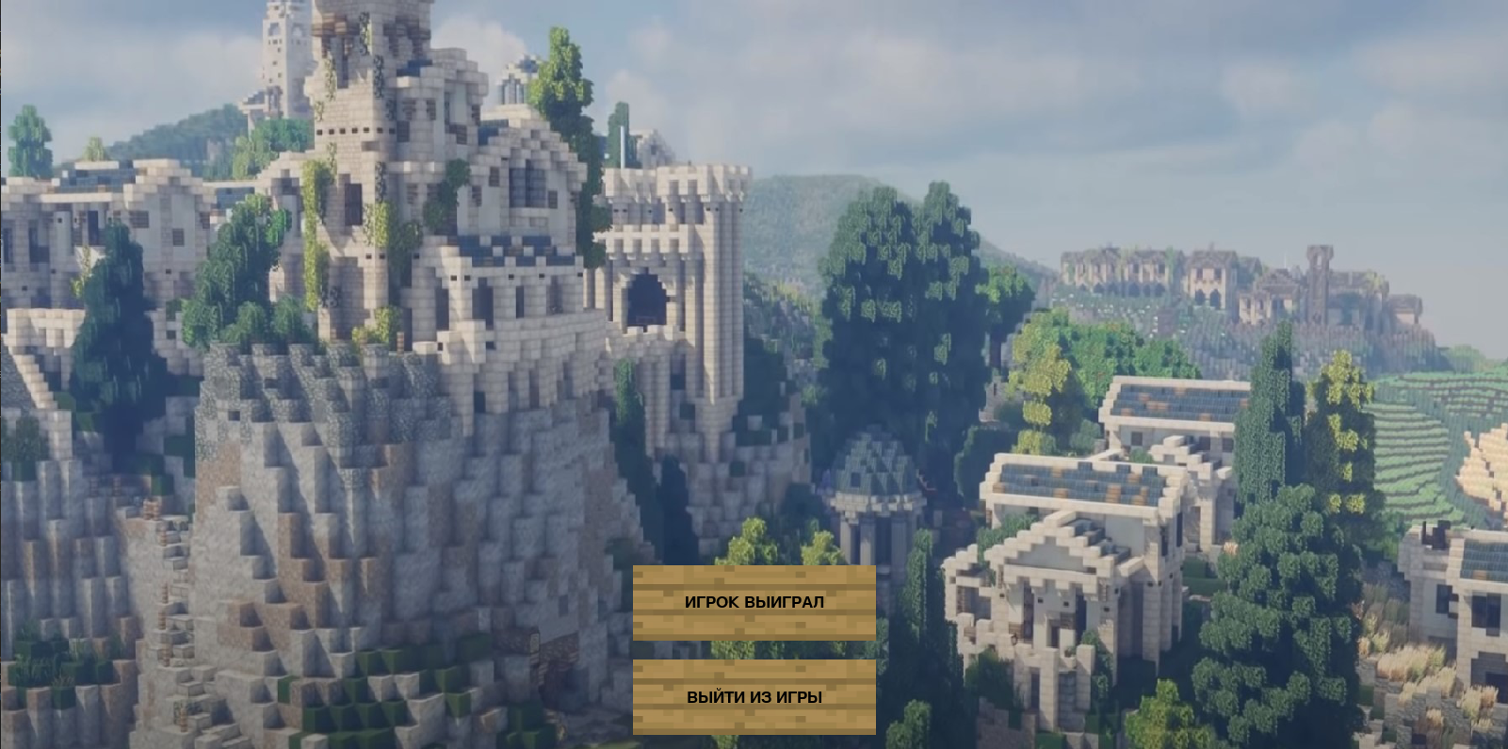

Или

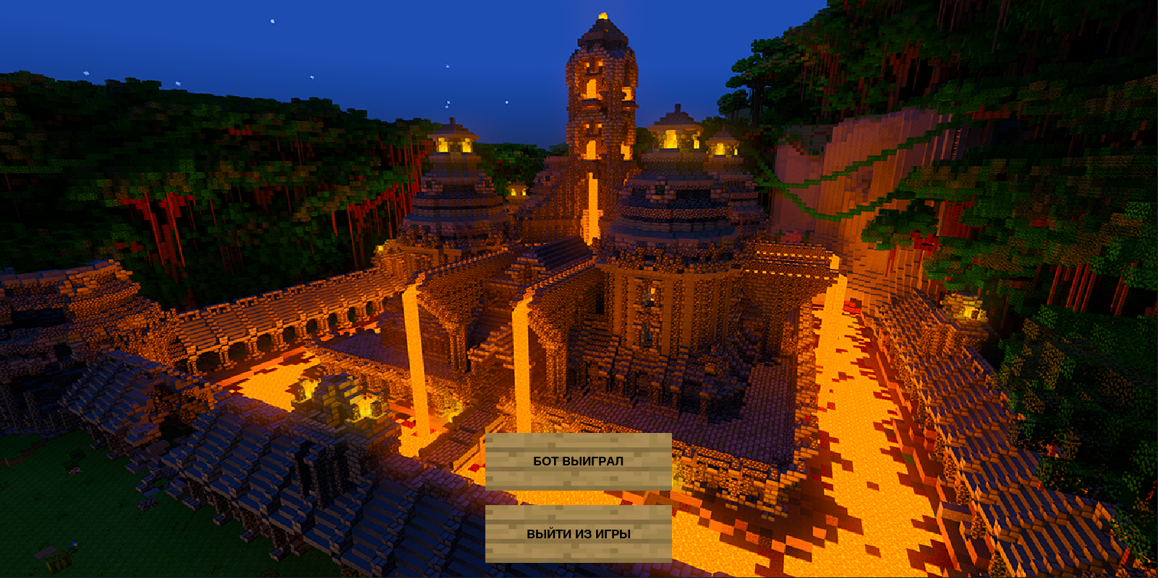

* *Подсчет результатов*

Результаты игры можно посмотреть после закрытия игры в папке results

* *Спрайты*

Воины, лучники и башня являются спрайтами

* *Collide* используется для передвижения движущихся сущностей (Moving_entity) на уровне
* *Анимация* во время атаки у воинов и лучников есть анимация
* *Несколько уровней.* После стартового экрана можно увидеть окно выбора уровня

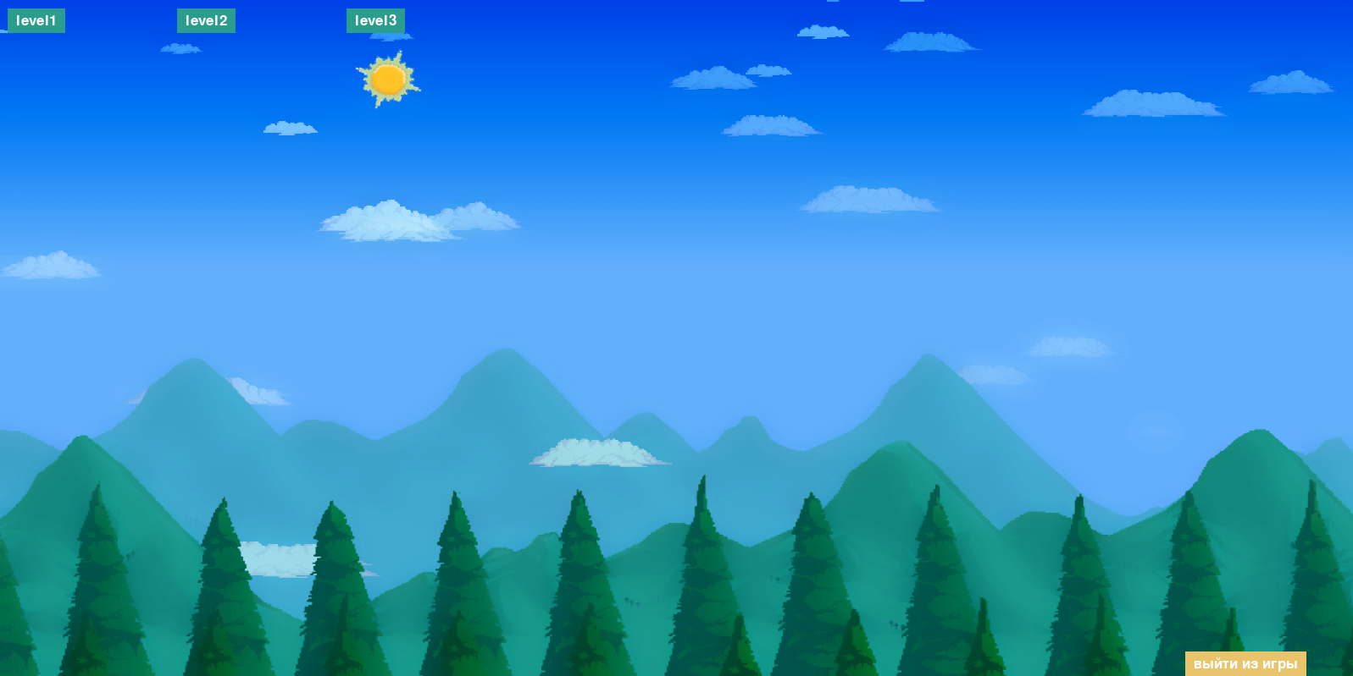

* *Хранение данных (txt, csv или БД).* результаты игры хранятся в txt файле, есть файл config.cfg и файлы уровней в .txt
* *Премия.* В игре есть музыка, используется библиотека numpy, для более быстрых вычислений и плавной игры, есть быстрое редактирование уровней, настройки игры хранятся в файле config.cfg, реализовано самостоятельное передвижение сущностей по уровню и логика противника.